Pralin
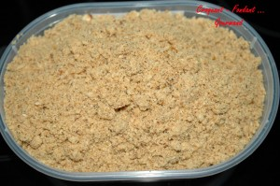 Pour un gros pot de pralin
- 100 g d'amandes
- 100 g de noisettes
- 100 g de noix
- 300 g de sucre en poudre
- Mettre dans une casserole le sucre et les fruits.
- Porter sur le feu et faire caraméliser en remuant avec une cuillère en bois.
- Lorsque le sucre commence à caraméliser, procéder à l'enrobage des fruits en remuant vivement jusqu'à ce qu'ils soient bien pris dans le caramel.
- Verser le contenu de la casserole sur une feuille de papier sulfurisé.
- Étaler avec la spatule pendant que c'est bien chaud et laisser refroidir.
- Casser le caramel en morceaux et le mettre par petites quantités dans le bol du mixer.
- Mixer plus ou moins suivant la finesse du praliné que vous voulez obtenir.
- Conserver au sec dans une boîte ou un bocal bien fermé.

